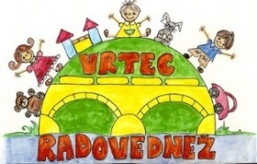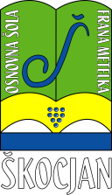**OSNOVNA ŠOLA FRANA METELKA ŠKOCJAN, PODRUŽNICA Bučka**

**VRTEC RADOVEDNEŽ ŠKOCJAN**

Spletna stran: www.os-skocjan.si

E-pošta: [os-skocjan@guest.arnes.si](mailto:os-skocjan@guest.arnes.si)

160 let šolstva na Bučki

**NARAVOSLOVNI DAN**

V sredo, 10. 10. 2018, smo z učenci 4. razreda podružnične šole Bučka izvedli naravoslovni dan. Skozi zabavne in okusne dejavnosti so učenci spoznali svoja čutila. Le kaj bi brez njih? Tudi to so poskusili ☺

Za uvod so učenci sledili zgodbici (kako so se čutila počutila, ko so fantka 'napadle norice') in se igrali igro ,Krtek' (podobno igri 'Slepa miš'). Nato so v dvojicah pripravili kratko predstavitev čutil. Pomen in nalogo vsakega čutila smo spoznali skozi različne dejavnosti na petih postajah – **Rezultat iskanja slik za eye**, , , Rezultat iskanja slik za nose clipart,  (npr. okušanje različnih jedi/pijač, gledanje optičnih iluzij, določanje in opisovanje stvari v vrečki, poslušanje zgodbe z rokami pred/za ušesi idr.). Naravoslovni dan je bil zabaven in poučen, predvsem pa okusen (okušali smo čokolado, piškote, bombone...).

Zapisala: Maja Menič

